

匯豐賽不克 麥克羅伊伍茲挨批
路透社 – 2012年10月31日 上午11:00
（路透上海31日電）本週登場的WGC匯豐高爾夫冠軍賽贊助商，對世界排名第1的麥克羅伊和14座大賽冠軍得主老虎伍茲婉拒出場比賽，有一些微詞。
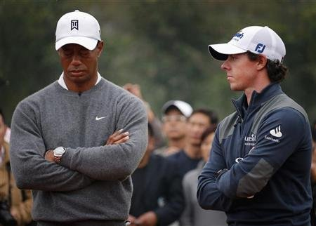
麥克羅伊（Rory McIlroy）和伍茲（Tiger Woods）參加了29日在中國大陸金沙湖舉行的表演賽，2人進行一對一對決。
麥克羅伊正在保加利亞觀戰女友瓦芝妮雅琪（Caroline Wozniacki）的網球比賽，而世界排名第2的伍茲則轉往新加坡，履行對企業的代言。
匯豐銀行全球體育贊助總監摩根（Giles Morgan）告訴記者：「一方面，無疑這是我們今年在亞洲所辦陣容最強賽事，世界排名前20選手來了13人，世界排名前2名的麥克羅伊和伍茲不克，我們當然會很失望。」
總獎金700萬美元的匯豐高爾夫球錦標賽定11月2日開打。中央社（翻譯）

